**Лабораторная работа №12**

1. *Название работы*: «Исследование биполярного транзистора»
2. *Цель работы*: Изучить свойства полупроводникового транзистора, снять характеристики и определить параметры транзистора.
3. *Краткие теоретические сведения:*

Биполярным транзистором называется полупроводниковый прибор с двумя взаимодействующими  переходами, используемый для усиления мощности и имеющий три вывода: эмиттер, база, коллектор. В соответствии с чередование переходов транзисторы подразделяют на два класса: типа  и типа .

Транзистор включается в электрическую цепь так, чтобы один его электрод являлся входным, второй – выходным, а третий – общим для входа и выхода. В связи с этим различают три способа включения транзистора: с ОБ, ОК и ОЭ. Последний способ применяется наиболее часто. В этом случае электроды транзистора подключены к источнику постоянной ЭДС  и  так, что образуются две цепи – входная (Б-Э) и выходная (К-Э).

В данной работе используется транзистор , включённый по схеме с ОЭ. Входная и выходная характеристики данного транзистора показаны на рисунке 1.

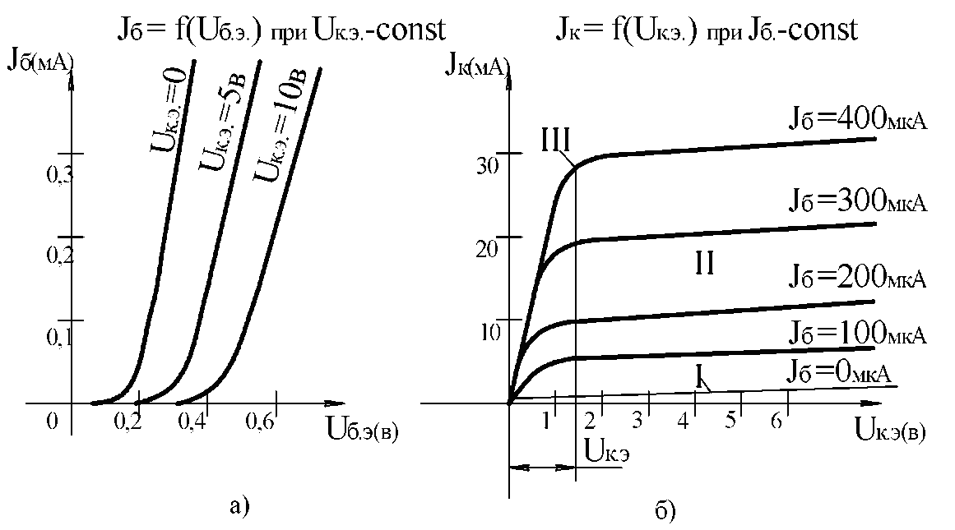

Рисунок 1 – характеристики транзистора: а – входная б – выходная

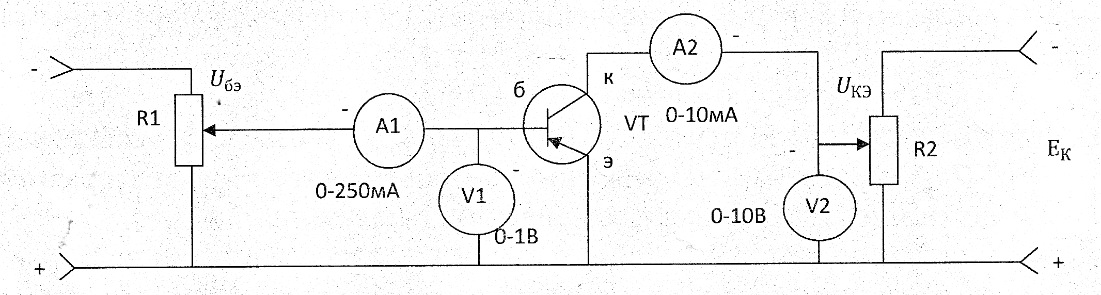

Рисунок 2 – схемам включения транзистора с общим эмиттером

1. *Ход работы:*
2. Собрать электрическую схему на лабораторном стенде по рисунку 2 соблюдая полярность включения измерительных приборов.
3. Ручки «» и «» повернуть в крайнее левое положение.
4. Показать схему преподавателю, и после проверки включить питание стенда.
5. Снять входную характеристику транзистора . Для этого вращением ручки «» вправо изменять напряжение на базе от 0 до максимального значения через 0,02В, одновременно фиксируя ток базы  (напряжение ) . Данные измерений занести в таблицу 1.

Таблица 1. Результаты измерений входной характеристики транзистора

|  |  |  |  |  |  |  |  |  |
| --- | --- | --- | --- | --- | --- | --- | --- | --- |
|  | | 0,02 | 0,04 | 0,06 | 0,08 | 0,1 | 0,12 | 0,14 |
|  |  |  |  |  |  |  |  |  |
|  |  |  |  |  |  |  |  |

1. Уменьшив напряжение на базе до 0, с помощью ручки «» установить напряжение на коллекторе 10В. Повторить измерения согласно пункта 4, поддерживая это напряжение постоянным.
2. Снять выходную характеристику транзистора . Для этого установить ручкой «» ток базы . Ращением ручки «» вправо, изменять напряжение на коллекторе транзистора от 0 до 10В через 2В, снимая показания амперметра А2. Данные измерений внести в таблицу 2.
3. Снять аналогично п.6 выходные характеристики при значениях тока базы  и .

Таблица 2. Результаты измерений выходной характеристики транзистора

|  |  |  |  |  |  |  |
| --- | --- | --- | --- | --- | --- | --- |
|  | | 2 | 4 | 6 | 8 | 10 |
|  |  |  |  |  |  |  |
|  |  |  |  |  |  |
|  |  |  |  |  |  |

1. Показать данные измерений преподавателю и выключить питание стенда.
2. По данным таблицы 1 построить график входных характеристик транзистора
3. По данным таблицы 2 построить график выходных характеристик транзистора 
4. Определить коэффициент усиления транзистора  при 
5. *Контрольные вопросы:*
6. Как в зависимости от чередования переходов изображаются транзисторы на схемах?
7. Какая схема включения биполярного транзистора наиболее распространена? Почему?
8. Как называется средний слой биполярного транзистора?
9. Какой вывод транзистора на схемах изображается со стрелкой?